Отчет
об исполнении утвержденной тарифной сметы, утвержденной инвестиционной программы, о соблюдении показателей качества и надежности регулируемых услуг и достижении показателей эффективности деятельности АО «СЕВКАЗЭНЕРГО» по итогам 2019 года

АО «СЕВКАЗЭНЕРГО» - это теплоэлектроцентраль, основным видом деятельности которой является комбинированное производство электрической и тепловой энергии. Станция введена в эксплуатацию в 1961 году и предназначена для покрытия электрических и тепловых нагрузок, а также взаиморезервирования с объединенной энергосистемой. Установленная электрическая мощность за 2019 год составила – 541 МВт, тепловая мощность – 713 Гкал/час.
Приказом Департамента Агентства РК по регулированию естественных монополий по СКО от 27 января 2009 года №19-ОД, АО «СЕВКАЗЭНЕРГО» включено в местный раздел Государственного регистра субъектов естественных монополий по СКО по производству тепловой энергии.
С 1 января 2019 года приказом Департамента Комитета по регулированию естественных монополий и защите конкуренции Министерства национальной экономики Республики Казахстан по Северо-Казахстанской области от 24 ноября 2015 года № 152 – ОД «Об утверждении предельного уровня тарифа и тарифной сметы на услугу по производству тепловой энергии АО «СЕВКАЗЭНЕРГО» на долгосрочный период с 1 января 2016 года по 31 декабря 2020 года» введен тариф на регулируемую услугу в размере 2140,36 тенге/Гкал без учёта НДС.
Приказом РГУ "ДКРЕМ и ЗК Министерства национальной экономики РК по СКО № 30-ОД от 17 июля 2019 года " Об утверждении временного компенсирующего тарифа на услугу по производству тепловой энергии АО "СЕВКАЗЭНЕРГО" на период с 1 августа 2019 года по 31 декабря 2019 года", был утверждён временный компенсирующий тариф в размере 2009,3 тенге/Гкал без НДС.
Основными потребителями тепловой энергии АО «СЕВКАЗЭНЕРГО» являются: ТОО «Петропавловские тепловые сети» и ТОО «Севказэнергосбыт». Проводимая работа с потребителями осуществляется в рамках действующего законодательства о естественных монополиях и регламентирована обязанностями субъекта естественной монополии предоставлять регулируемые услуги по тарифам, утвержденным уполномоченным органом, в том числе предоставлять равные условия потребителям, в порядке утвержденном уполномоченным органом.

Основные технико-экономические показатели
№ п/п | Наименование показателей | Единица измерения | Отчет за 2019 год
1 | Выработка электроэнергии | млн.кВтч | 3472,899
2 | Отпуск теплоэнергии с коллекторов | тыс.Гкал. | 1831,484
3 | Собственные нужды | млн.кВтч | 395,033
4 | Среднесписочная численность персонала | чел. | 827
5 | Доход от основной деятельности | млн.тенге | 29482,16
6 | Затраты (себестоимость, расходы периода) | млн.тенге | 27142,2
7 | Фин.результат от основной деятельности (по предварительным данным) | млн.тенге | 2399,963
8 | Фин.результат от реализации тепловой энергии | млн.тенге | -1104,882

За 2019 год объем тепловой энергии, отпущенной с коллекторов составил 1 831,484 тыс. Гкал, что на 24,93 тыс.Гкал или 1,4% выше утвержденного тарифной сметой. Объём электрической энергии отпущенной с шин, составил 3 077,866 млн. кВтч. Качество отпускаемой тепловой энергии соответствует утвержденному температурному графику.
В целях совершенствования производственных процессов в АО «СЕВКАЗЭНЕРГО» ведется реализация инвестиционной программы в рамках утвержденной тарифной сметы, которой предусмотрен ряд крупномасштабных мероприятий по модернизации оборудования, направленных на повышение генерации, снижение потерь при передаче тепло и электроэнергии, в том числе совершенствование экологических параметров деятельности предприятия. Объём инвестиций согласно утвержденной инвестиционной программе на 2019 год составил 1 030,840 млн. тенге. Фактическое исполнение по итогам года составило 1 030,840 млн. тенге или 100%, данные средства были направлены на следующие мероприятия:
1. Реконструкция схемы выдачи тепловой мощности Петропавловской ТЭЦ-2.
2. Выполнен капитальный ремонт котлоагрегата ст.№11, приводящий к увеличению стоимости основных средств.
3. Выполнен капитальный ремонт барабанов котлоагрегатов ст.№1,4, приводящий к увеличению стоимости основных средств.
4. Разработан рабочий проект на "Наращивание ограждающих дамб секции №3 золоотвала №2 АО СЕВКАЗЭНЕРГО" II очередь "
5 Произведено приобретение:
- арматуры высокого давления для реконструкции узлов питания котлоагрегатов ст.№1,2,3,4,9,10
- конвективного пароперегревателя (КПП) 2 ступени для реконструкции парового тракта котлоагрегата ст.№5.
- пароперегревателя опускного газохода для реконструкции парового тракта котлоагрегата ст.№6.
- амбразуры ч.225125 горелки котлоагрегата ст.№11.
- ячеек завихрителей эмульгаторов для реконструкции гидрозолоудаления (ГЗУ) котлоагрегатов ст.№1,4,5.
Монтаж будет произведен в ремонтную компанию 2020 года.
6. Выполнена реконструкция мельничных вентиляторов ст.№4,6,7. А так же реконструкция электрооборудования котлоагрегатов ст.№1,3,11. Произведено приобретение и монтаж рабочих колес мельничных вентиляторов и электродвигателей.
7. Произведена модернизация программно-технического комплекса АСУ ТП котлоагрегата ст.№7 и турбоагрегата ст.№4.
8. Оказана услуга по топографической съемке и геодезической разбивке с нанесением схемы прохождения трубопроводов в наземном и подземном исполнении водопровода подпитки Ду 1420мм, Ду 530 мм от НС по ул.Набережная до НС ПТЭЦ-2 с целью подготовки документов для реконструкции водопровода.
Данные мероприятий осуществлялись за счет амортизационных отчислений в размере 567,473 млн. тенге и оборотных средств предприятия в размере 463,367 млн. тенге, так как от реализации регулируемых услуг получен убыток.
По исполнению инвестиционной программы «Реконструкция, модернизация и техническое перевооружение энергетического оборудования ПТЭЦ-2 АО «СЕВКАЗЭНЕРГО» за 2019 год проведена техническая экспертиза ТОО «СевКазЭнергоЭкспертиза».
По результатам технической экспертизы представленных материалов и при проверке непосредственно на производстве подтверждается фактическое выполнение инвестиционной программы по всем ее критериям и в указанных объемах. Выполнение инвестиционной программы 2019 года позволило повысить надежность эксплуатации основного и вспомогательного оборудования ПТЭЦ-2 АО «СЕВКАЗЭНЕРГО», улучшить технико-экономические показатели. Увеличить объем и повысить качество производимой продукции.
Помимо капитальных вложений на предприятии ведется ремонтная кампания, согласованная с уполномоченным органом в размере 2 015,910 млн. тенге. Фактические затраты на проведение которой составили 1 983,235 млн. тенге (98,38%). Объем ремонтных работ в физических единицах выполнен в полном объеме. Основными мероприятиями, из которых являются:
- текущие ремонты к/а № 3,4,5,7,8,9,12;
- текущие ремонты т/а № 2,3,4,5,6;
- капитальный ремонт к/а № 1,2,6,10,11;
- капитальный ремонт т/а № 1,7;
- капитальный ремонт тепловоза ТГМ-4
Кроме средств, предусмотренных тарифной сметой по тепловой энергии, на реконструкцию и модернизацию основного оборудования направлены средства предусмотренные инвестиционной программой по электроэнергии.

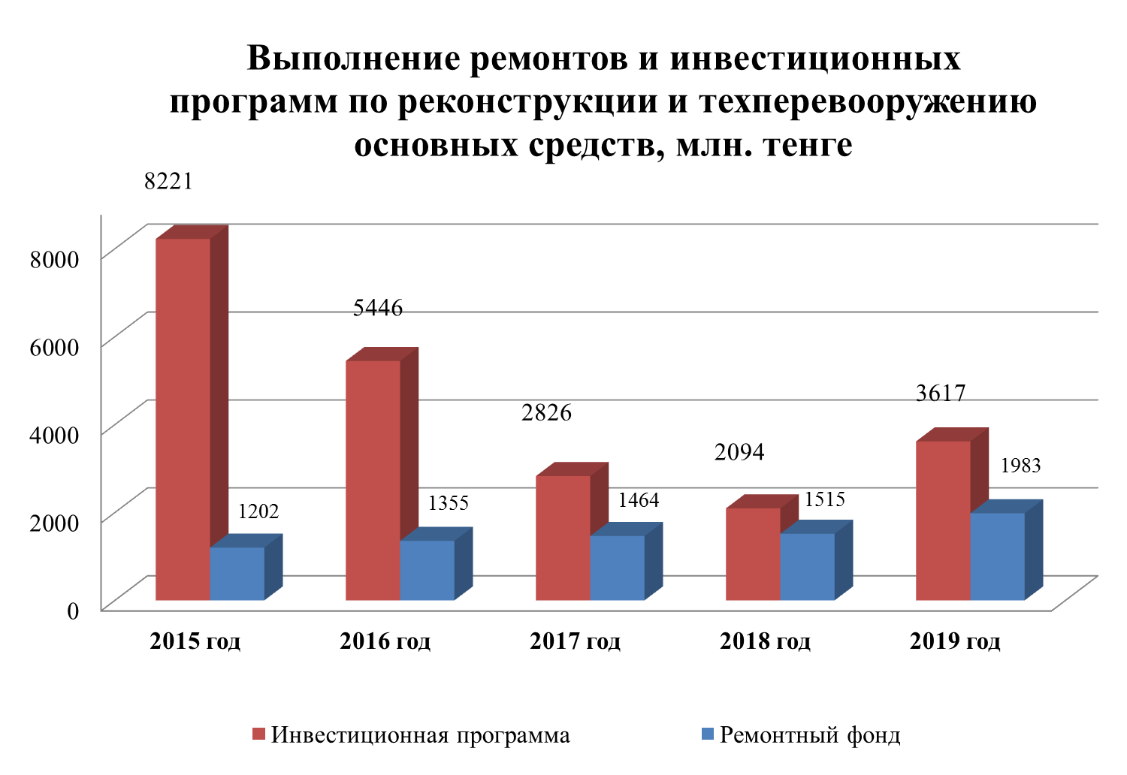

Основные статьи затрат в тарифной смете по предварительным данным 2019 года

1 | Наименование показателей тарифной сметы | Предусмотрено в утверждённой тарифной смете на 2019 год | Фактически сложившиеся показатели тарифной сметы | Отклоне-ние, | Отклоне-ние, | Удельный вес фактических затрат
 |  |  |  | + / - | %
I | Затраты на производство товаров и предоставление услуг (работ) | 3 237,4 | 4 247,14 | 1 009,78 | 31,2 | 93,7
1 | в том числе
2 | Топливо, включая затраты на транспортировку | 2 038,2 | 2 566,5 | 528,33 | 25,9 | 56,6
3 | Сырье и материалы, включая ГСМ | 38,9 | 63,6 | 24,77 | 63,7 | 1,4
4 | Расходы на оплату труда | 211,1 | 267,1 | 56,07 | 26,6 | 5,9
5 | Амортизация | 552,0 | 702,5 | 150,57 | 27,3 | 15,5
6 | Ремонт | 255,2 | 371,3 | 116,13 | 45,5 | 8,2
7 | Прочие расходы | 141,061 | 263,90 | 122,84 | 87,1 | 5,8
7.1 | в.ч. плата за выбросы | 52,9 | 133,4 | 80,51 | 152,3 | 2,9
II | Расходы периода | 165,942 | 284,298 | 118,36 | 71,3 | 6,3
III | Итого затрат | 3 403,3 | 4 531,4 | 1 128,13 | 33,1 | 100,0

Затраты предусмотренные тарифной сметой на производство тепловой энергии в 2019 году составляют 3 403,302 млн. тенге. Согласно отчету по исполнению тарифной сметы за 2019 год затраты на производство тепловой энергии составили 4 531,434 млн. тенге, что выше затрат, принятых в действующем тарифе на 1 128,13 млн. тенге или на 33,1%.
Тарифный доход по итогам 2019 года составил 3 817,283 млн. тенге, что на 49 млн. тенге или на 1,3% ниже запланированного тарифного дохода. Неисполнение доходной части тарифной сметы обусловлено введением с 1 августа 2019 года на основании приказа РГУ "ДКРЕМ и ЗК Министерства национальной экономики РК по СКО № 80-ОД от 17 июля 2019 года, компенсирующего тарифа в размере 2009,3 тенге/Гкал без НДС, что на 131,06 тенге\Гкал или на 6,1% меньше предельного уровня тарифа.
Затраты на производство составили 4 247,14 млн. тенге, что на 1 009,8 млн. тенге или на 31,2% выше расходов, предусмотренных тарифной сметой.
Основными причинами отклонения фактических затрат, от планируемых является рост стоимости топлива, а именно прейскурантной стоимости угля на 90,12 тенге\т без НДС или на 5%, стоимости мазута на 37336,54 тенге\т или на 97,7% по сравнению с ценами, учтенными в тарифной смете. За счет освоение инвестиций фактическая сумма амортизационных отчислений увеличилась на 150,57 млн. тенге или на 27% от уровня затрат, предусмотренных тарифной сметой. Фактические затраты по ремонту основных средств, превысили показатели тарифной сметы на 116,13 млн. тенге или на 45,% за счет увеличения мероприятий и удорожания стоимости материалов.
Расходы на оплату труда производственного персонала в связи с ростом средней заработной платы превысили, показатели, предусмотренные тарифной сметой, на 56,07 млн. тенге или на 26,6%. Повышение средней заработной платы производственного персонала необходимо во избежание массового оттока квалифицированных специалистов.
При этом по отдельным статьям затрат тарифной сметы сэкономлены средства до 5% от запланированного уровня, за счет сокращения расходов.
Так, в связи с прохождением процедуры аккредитации и получением аттестата аккредитации АО "СЕВКАЗЭНЕРГО" (KZ.П.15.1799 от 16.08.2016г.) сокращены затраты на поверку средств измерений, эксплуатируемых в подразделениях Петропавловской ТЭЦ-2 . Оптимизированы затраты на услуги автотранспортных предприятий. В связи с изменением качества ртутьсодержащих ламп и увеличением срока их эксплуатации сократилась потребность в их замене, что в свою очередь, привело к уменьшению затрат на услуги демеркуризации ртутьсодержащих ламп. По отдельным статьям затрат отмечена экономия связанная с более низким коэффициентом распределения затрат по факту 2019 года (услуги банка, услуги связи). Уменьшены расходы на СМИ за счет сокращения количества публикаций.
Экономия по подготовке административных связана с уменьшением количества обученного персонала (ротация кадров).
По итогам 2019 года от реализации регулируемой услуги получен отрицательный результат.

План развития предприятия в 2020 году.
В 2020 году предприятие планирует направить на ремонты, модернизацию и реконструкцию основных средств около 5 203,74 млн. тенге, основными мероприятиями которых являются:
- Разработка проекта реконструкции КА ст.№2;
- Реконструкция топливоподачи;
- Наращивание ограждающих дамб секции №3 золоотвала №2;
- Приобретение и монтаж трансформатора 3ГТ;
- Разработка рабочего проекта «Строительство золоотвала №4»;
- Модернизация котлоагрегатов ст.№ 3,4,7,9,12 с заменой изоляции и обмуровки;
- Капитальный ремонт ж/д путей и стрелочных переводов;
- Модернизация бойлерной установки №7 с заменой подогревателей сетевой воды №1,2;
- Реконструкция кабельных тоннелей;
- Капитальный ремонт КА ст.№6 с заменой пароперегревателей и заменой подвесной системы;
- Капитальный ремонт зданий и сооружений;
- Капитальный ремонт железобетонной дымовой трубы №2 с заменой футеровки;
- Капитальный ремонт барабанов КА ст.№4,5;
- Капитальный ремонт вспомогательного оборудования КА ст.№2,3,5,6,8,12;
- Модернизация электрооборудования (приобретение и монтаж электродвигателей);
- Модернизация батарейных эмульгаторов КА ст.№8;
- Реконструкция мельничных вентиляторов котлоагрегата КА ст.№7;
- Капитальный ремонт ТА ст.№1, приводящий к увеличению стоимости основных средств (ремонт проточной части);
- Капитальные ремонты котлоагрегатов № 3,7,9,12 и турбоагрегата №6;
- Текущие ремонты основного и вспомогательного оборудования.
Выполнение мероприятий запланированных на 2020 год по ремонтам, реконструкции и модернизации основных средств, будет способствовать увеличению объема производства электрической и тепловой энергии, снижению рисков аварийности и исключения простоев, позволит увеличить надежность оборудования, сократить количество вредных выбросов в окружающую среду, повысит технический уровень производства.
С 1 января 2020 года приказом Департамента Комитета по регулированию естественных монополий и защите конкуренции Министерства национальной экономики Республики Казахстан по Северо-Казахстанской области от 24 ноября 2015 года № 152 –ОД «Об утверждении предельного уровня тарифа и тарифной сметы на услугу по производству тепловой энергии АО «СЕВКАЗЭНЕРГО» на период 2020 года» утвержден и введен в действие тариф на регулируемую услугу в размере 2334,49 тенге/Гкал без учёта НДС.
Приказом РГУ «Департамент Комитета по регулированию естественных монополий Министерства национальной экономики Республики Казахстан по Северо-Казахстанской области» от 13 марта 2020 года № 19–ОД «Об изменении утвержденного тарифа до истечения его срока действия на услугу по производству тепловой энергии акционерного общества «СЕВКАЗЭНЕРГО» утвержден тариф на регулируемую услугу в размере 2412,39 тенге/Гкал без учёта НДС, с вводом в действие с 1 июня 2020 года.

